附件1：

**电子缴款书式样**

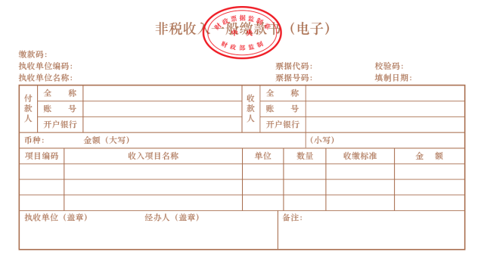

 　　说明

　　1.票面要素。包括：电子《非税收入一般缴款书》名称、电子《非税收入一般缴款书》监制章、缴款码、执收单位编码、执收单位名称、票据代码、票据号码、校验码、填制日期、二维码、付款人信息（全称、账号、开户银行）、收款人信息（全称、账号、开户银行）、币种、金额（大写）/（小写）、项目编码、收入项目名称、单位、数量、收缴标准、金额、执收单位（盖章）、经办人（盖章）、备注等。

　　2.字体字号。标题为华文中宋，居中；正文字体为华文中宋。

　　3.颜色、套章等要求。文字和表格颜色：棕色；在标题正中位置套财政票据监制章（正红色）。

附件2：

**电子缴款书编码规则**

　　电子缴款书编码由票据代码和票据号码两部分组成，票据代码和票据号码组合，可以在全国范围内唯一识别某份电子缴款书。

　　（一）电子缴款书代码。

　　电子缴款书代码设计为8位，由电子缴款书监管机构行政区划编码、电子缴款书分类编码、电子缴款书种类编码、电子缴款书年度编码4部分组成。

|  |  |  |  |  |  |  |  |  |
| --- | --- | --- | --- | --- | --- | --- | --- | --- |
| 编码  　　序号 | 1 | 2 | 3 | 4 | 5 | 6 | 7 | 8 |
| 说明 | 电子缴款书监管机构行政区划编码2位 | | 固定03 | | 固定01 | | 电子缴款书年度编码2位 | |

　　第一部分：电子缴款书监管机构行政区划编码（2位），中央用“00”。

　　第二部分：电子缴款书分类编码（2位），固定值03。

　　第三部分：电子缴款书种类编码（2位），固定值01。

　　第四部分：电子缴款书年度编码（2位），用于区分电子缴款书赋码年度，使用数字表示。如“21”表示2021年度。

　　（二）电子缴款书号码。

　　电子缴款书号码（10位）。采用顺序号，用于反映电子缴款书赋码顺序，使用数字表示。如“0000000001”表示第一份电子缴款书。

附件3：

**第一期电子缴款书管理试点单位情况表**

|  |  |  |
| --- | --- | --- |
| 序号 | 中央部门 | 试点单位 |
| 1 | 人力资源社会保障部 | 职业技能鉴定中心 |
| 2 | 证监会 | 证监会本级 |
| 3 | 工业和信息化部 | 国家无线电监测中心 |
| 4 | 工业和信息化部 | 清算中心 |
| 5 | 工业和信息化部 | 北京市通信管理局 |